**6+**

МБУК ВР «МЦБ» им. М. В. Наумова

Добровольский отдел

**«День рождения писателя»**

рекомендательный список

(к 70-летию со дня рождения российской писательницы

М.Л. Москвиной. В рамках проекта «Литературная палитра»)



Подготовила:

главный библиотекарь

Добровольского отдела

Пенькова Е.Н.

п. Солнечный

2024г.

Марина Москвина - автор детских и взрослых книг, романа "Гений безответной любви", повестей-странствий: в Гималаи - "Небесные тихоходы", в Японию - "Изголовье из травы", в Непал - "Дорога на Аннапурну".

Книга на любой возраст - "Моя собака любит джаз" была удостоена Международной золотой медали Андерсена.

Около десяти лет на "Радио России" она выходила в эфир с авторской развлекательно-философской программой "В компании Марины Москвиной" и десять лет вела мастер-класс по развитию творческих способностей и обучению искусству письма в Институте Современного Искусства на факультете журналистики.

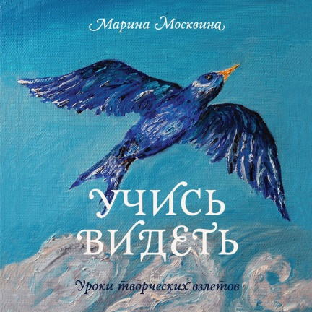О чем эта книга. Среди всех книг Марины Москвиной - сияющих, фантасмагорических, карнавальных - «Учись видеть» стоит особняком. Написанная для студентов Марины, она без обиняков говорит о безграничном жизнеутверждающем творчестве.

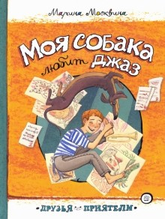Жизнеутверждающие, абсурдные и смешные рассказы Марины Москвиной об одной необыкновенной семье, с которой постоянно происходят удивительные события. Школьник Андрюха Антонов, его мама и папа умеют смотреть на жизнь так, что всё вокруг переворачивается вверх тормашками и пускается в пляс под звуки джаза. А музыкальная собака по имени Кит неизменно добавляет веселья и новых приключений, пока герои справляются с повседневными неурядицами, находят новых друзей или спасают мир. Ироничные и живые иллюстрации к рассказам нарисовала Екатерина Жиркова.

На этот раз путь их лежал в королевство Непал. Вместе с ними мы растворимся в толпе живописных обитателей Катманду... А главное, совершим восхождение на гору Аннапурну — в самое сердце Высоких Гималаев. Что они пережили и как вернулись обратно — об этом рассказывает книга "Дорога на Аннапурну", несмотря на весь драматизм полная юмора, веселых рисунков и увлекательных историй из жизни этого загадочного района Земли.

В один прекрасный день у нас зазвонил телефон, из трубки послышался гулкий, раскатистый голос: - Здравствуйте, Марина и Сергей! Это Дед Мороз. У меня к вам просьба: вы должны рассказать, кто я такой, откуда появился и правда ли, что я существую. Мы отложили все свои дела и начали писать эту историю, 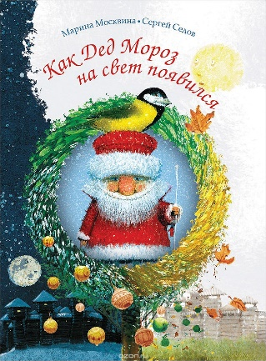поведанную нам самим Дедом Морозом. Вот вам его житие - правдивое от первого слова до последнего!

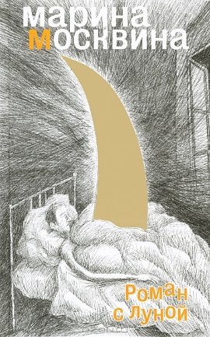"Пронзительная сага о семейке нежнейших мудозвонов посреди хищной, жутко чавкающей Москвы, которая переваривает людей, жизни и искусство, отрыгивает, гуляет и свистит. И посреди всего этого пира во время чумы - такая беззащитная любовь к жизни. Все движется, все трогает душу, бередит, опрокидывает в какие-то блаженные обмороки. Но, конечно, луна над всем светит так призрачно и одновременно ярко. Лунный роман, наваждение... - роман сияющий, фантасмагорический и милосердный". Дина Рубина.

Знаете ли вы, что такое Зов Несбыточного? Когда вас манит далекая земля, а вы глядите из окна пятиэтажки в Черемушках или Чертанове и - ни туда, ни сюда? Так и Марину Москвину с детства окликала Индия, пока сама не сделала шаг ей навстречу: Марину, ставшую лауреатом международной литературной премии имени Ганса Христиана Андерсена, пригласили в Дели получать Почетный диплом. Но вместо того, чтобы купаться в лучах славы, Марина и художник Леонид Тишков сбежали с праздничных торжеств и на попутке отправились в Гималаи - в места, воспетые Редьярдом Киплингом. Из их бесприютных скитаний, каверзных приключений и реальных опасностей родилась эта авантюрная повесть – своеобразное паломничество к святым местам высокогорной Индии, написанная вдохновенно и с блестящим остроумием, иллюстрированная гротескными рисунками Леонида Тишкова.

"Гений безответной любви" - очень смешная книга, но юмор тут не самоцель, а волшебная линза. После этой книги кажутся нелепыми человеческие конфликты и преодолимыми человеческие трагедии, а, следовательно, Марина Москвина, смеясь и плача, делает то, что удается не каждому алхимику в поисках философского камня.

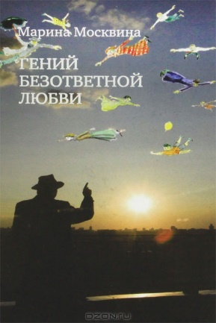

**Эти и многие другие книги**

**ждут вас в нашей библиотеке!**

**Желаем вам интересного чтения!**